**LAPORAN TUGAS AKHIR DESAIN KEAMANAN APLIKASI BESERTA PEJELASANNYA**



**DIBUAT OLEH:**

**PRIA AGUNG LAKSONO – 21313008**

**UNIVERSITAS TEKNOKRAT INDONESIA**

**BANDAR LAMPUNG**

**2024**

**1.Membuat login**

Jika data salah akan muncul peringata

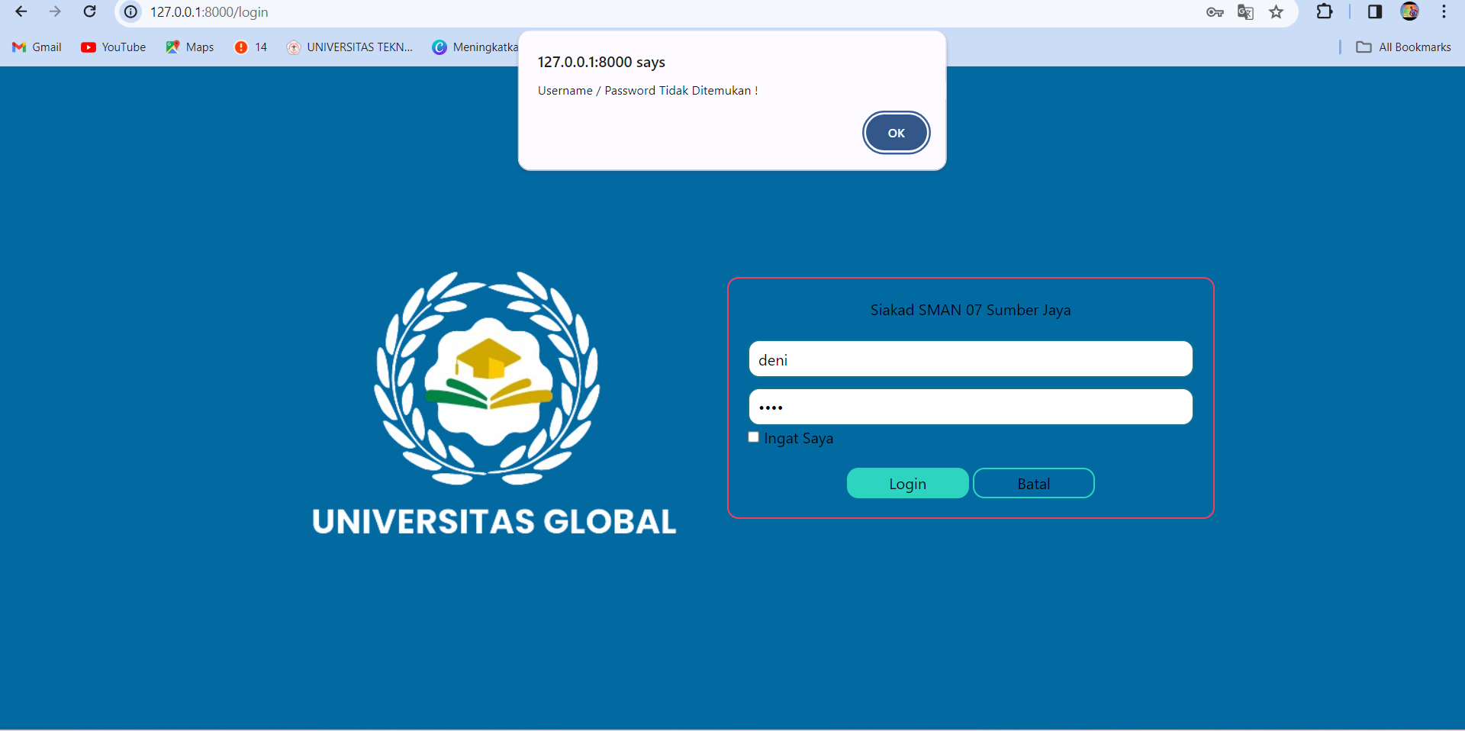

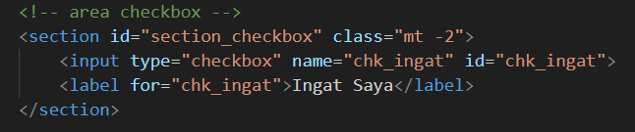

Perintah diatas untuk membuat Ingat saya

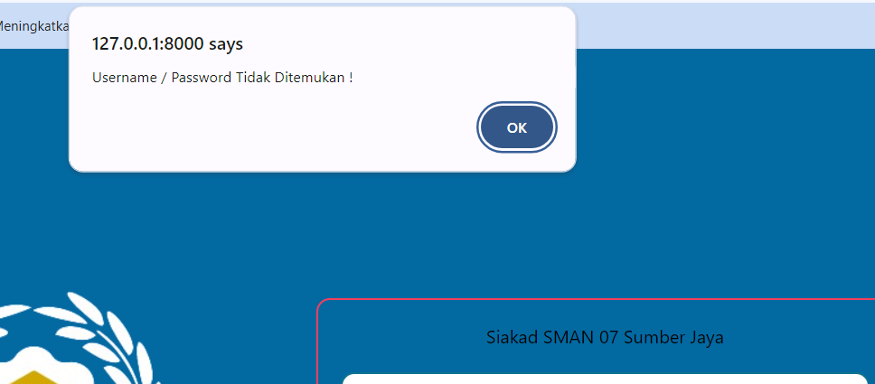

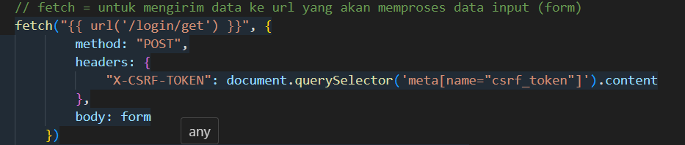

untuk menentukan apakah permintaan yang masuk berasal dari pengguna yang memiliki otoritas atau bukan

**2.Tampilan Dashboard**

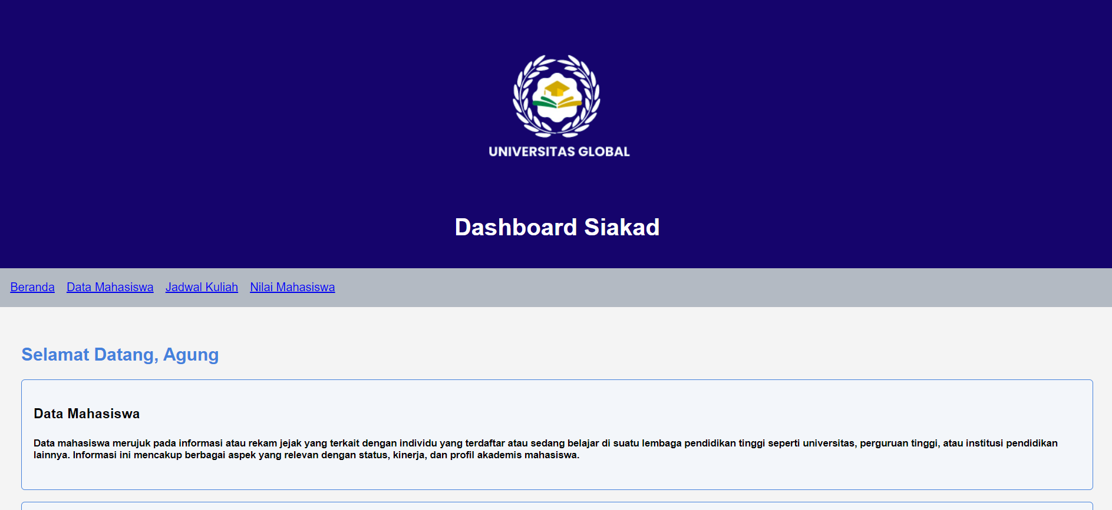

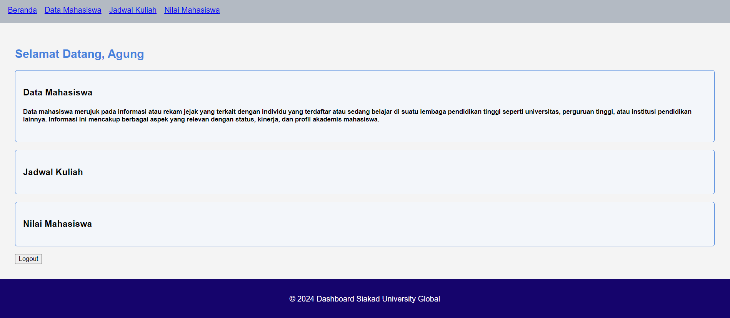

Menambahkan menu Dasboard kita bisa melihat Data Mahasiswa dan jadwal

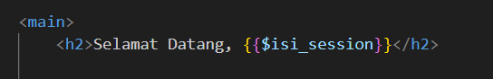

Perintah diatas untuk memanggil session didalam data base

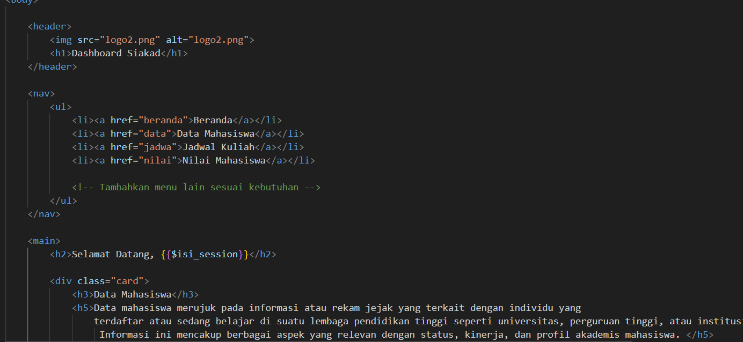

Saya membuat menggunakan Html dan Css

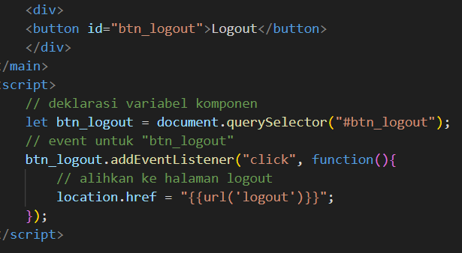

Membuat logout

